Landratsamt Freising
Umweltschutz
(Abfallrecht)

Merkblatt

zur Umsetzung der Gewerbeabfallverordnung (GewAbfV)
bei gewerblichen Siedlungsabfällen

Ansprechpartner: Herr Martin Ridder, Telefon: 08161/600-418, E-Mail: umweltamt@kreis-fs.de
Außerdem bekommen Sie Informationen über Entsorgungsfachbetriebe und -verbände sowie über die Interessenvertretungen von Handel und Handwerk. Weitere Informationen zur praktischen Umsetzung der GewAbfV erhalten Sie im Internet unter Forschung und Entwicklung in Bayern 2017 | 2018 (ihk-muenchen.de).

Vorbemerkungen
Die Gewerbeabfallverordnung gilt für alle Gewerbetreibenden - vom kleinen Bürobetrieb bis zum Großkonzern (Erzeuger und Besitzer von gewerblichen Siedlungsabfällen sowie von bestimmten Bau- und Abbruchabfällen (vgl. Merkblatt zur Umsetzung der Gewerbeabfallverordnung (GewAbfV) bei Bau- Abbruchabfällen)) - und Betreiber von Vorbehandlungs- und Aufbereitungsanlagen sowie Sachverständige und Fremdüberwacher. Eine Übersicht der relevanten Paragraphen kann in Anlage 1 eingesehen werden. Die GewAbfV normiert insbesondere:
Getrenntsammlungspflichten
Sortierpflichten
Dokumentationspflichten
Wer rechtskonform und umweltfreundlich agieren möchte, sucht sich deshalb am besten einen geeigneten Entsorgungspartner. In Deutschland ist die Zertifizierung als „Entsorgungsfachbetrieb“, kurz EfB, ein geeignetes Qualitätsmerkmal für die Auswahl des Entsorgers. Entsorgungsfachbetriebe sind im Fachbetriebsregister gelistet (eEFBV). Die Webseite findet sich unter: eEFBV Fachbetrieberegister v1.11.0 (zks-abfall.de).

Hinweis:
- Verstöße gegen eine der oben genannten Pflichten stellen gemäß § 13 GewAbfV eine Ordnungswidrigkeit dar welche mit einer Geldbuße bis zu hunderttausend Euro geahndet werden kann

1. Gewerbliche Siedlungsabfälle
Gewerbliche Siedlungsabfälle umfassen gewerblich und industriell erzeugte Abfälle sowie Abfälle aus privaten und öffentlichen Einrichtungen. Sie ähneln Abfällen aus privaten Haushaltungen aufgrund ihrer Beschaffenheit oder Zusammensetzung.

1.1. Getrenntsammlungspflicht (§ 3 Absatz 1 GewAbfV)
Erzeuger und Besitzer von gewerblichen Siedlungsabfällen haben folgende Abfallfraktionen jeweils getrennt zu sammeln, zu befördern und vorrangig der Vorbereitung zur Wiederverwendung oder dem Recycling zuzuführen:
1. Papier, Pappe und Karton
2. Glas
3. Kunststoffe
4. Metalle
5. Holz (getrennt nach Altholzkategorien gemäß Altholzverordnung (AltholzV))
6. Textilien
7. Bioabfälle
8. weitere gewerbliche und industrielle Abfälle nach § 2 Absatz 1 GewAbfV

Hinweise:
- Damit die Trennung ordnungsgemäß erfolgt, ist es nötig, dass die Behälter in ausreichender Anzahl und an den richtigen Stellen zur Verfügung stehen. Zudem werden meist Container oder größere Behälter benötigt, in denen die Abfälle für die Abholung durch den Abfallentsorger bereitgestellt werden
- Ab einer Fehlwurfquote von über 5 Massenprozent handelt es sich um ein Gemisch. Das Vermischungsverbot für gefährliche Abfälle ist zu beachten (§ 9 Absatz 2 Kreislaufwirtschaftsgesetz (KrWG) in Verbindung mit § 8 Absatz 1 Satz 3 GewAbfV)
- Gemäß § 15 Verpackungsgesetz sind Hersteller und Vertreiber von gewerblichen Verpackungen* verpflichtet, gebrauchte, restentleerte Verpackungen der gleichen Art wie die von ihnen in Verkehr gebrachten am Ort der Übergabe unentgeltlich zurückzunehmen. Dies bedeutet, dass Unternehmen, die Verpackungen in den Markt bringen, für die Rücknahme und Entsorgung verantwortlich sind. Weisen Sie ihren Vertreiber daher direkt zur Rücknahme der Verpackungen an!

* Transportverpackungen, Verkaufs- und Umverpackungen, die nach Gebrauch typischerweise nicht bei privaten Endverbrauchern als Abfall anfallen, Verkaufs- und Umverpackungen für die Systemunverträglichkeit besteht, Verkaufsverpackungen schadstoffhaltiger Füllgüter oder Mehrwegverpackungen

1.2. Ausnahmen von der Getrenntsammlungspflicht (§ 3 Absatz 2 GewAbfV)
Die Pflicht zur getrennten Sammlung der Abfallfraktionen 1-8 entfällt, wenn die Durchführung
Technisch nicht möglich ist durch zum Beispiel:
- Platzmangel für die Abfallbehälter (zum Beispiel beschränkte bauliche Gegebenheiten)
- öffentlich zugängliche Anfallstellen (zum Beispiel in Zügen, Messehallen oder auf Flughäfen)
- hygienische Anforderungen (zum Beispiel Fruchtfliegenentwicklung)
- Verbundmaterialien
Wirtschaftlich nicht zumutbar ist durch zum Beispiel:
- außer Verhältnis stehende Kosten
- sehr geringe Menge je Abfallfraktion (unter 10 kg pro Woche)

1.3. Vorbehandlungspflicht (§ 4 Absatz 1 GewAbfV)
Nur in begründeten Ausnahmefällen dürfen Abfälle als Gemisch gesammelt werden (siehe Kapitel 1.2.). Es besteht die Plicht, die Gemische unverzüglich einer Vorbehandlungsanlage zuzuführen. In diesen Gemischen dürfen keine medizinischen Abfälle (AVV 18 01... und 18 02...) enthalten sein. Bioabfälle und Glas dürfen enthalten sein, soweit sie die Vorbehandlung nicht beeinträchtigen oder verhindern. Seit dem 1. Januar 2019 haben sich gemäß § 4 Absatz 2 GewAbfV die Abfallerzeuger und Abfallbesitzer bei der erstmaligen Übergabe der Abfallgemische in Textform bestätigen zu lassen, dass die Anlage die Anforderungen nach § 6 Absatz 1 und 3 GewAbfV erfüllt (vorhandene Anlagentechnik für ein hochwertiges Recycling und Erreichung einer Sortierquote von mindestens 85 Prozent).

1.4. Ausnahmen von der Vorbehandlungspflicht (§ 4 Absatz 3 GewAbfV)
Die Pflicht zur Vorbehandlung von Gemischen entfällt:
- Behandlung technisch nicht möglich oder wirtschaftlich nicht zumutbar
- Getrenntsammlungsquote im vorangegangenen Kalenderjahr mindestens 90 Masseprozent (festgestellt durch einen Sachverständigen gemäß § 4 Absatz 6 GewAbfV)
Die nicht zur Vorbehandlung vorgesehenen Gemische sind einer möglichst hochwertigen sonstigen (insbesondere energetischen) Verwertung zuzuführen. In diesen Gemischen dürfen keine medizinischen Abfälle enthalten sein. Bioabfälle, Glas, Metalle und mineralische Abfälle dürfen nur enthalten sein, soweit sie diese Verwertung nicht beeinträchtigen oder verhindern (§ 4 Absatz 4 GewAbfV)
1.5. Dokumentationspflicht (§ 3 Absatz 3 und § 4 Absatz 5 GewAbfV)
Für jede Betriebsstätte ist eine Dokumentation der Erfüllung der Getrennthaltungs- und Verwertungspflichten zu erstellen und auf Verlangen der zuständigen Behörde vorzulegen. Die Dokumentation der erfolgten Getrenntsammlung kann durch Lagepläne, Lichtbilder von Sortier- und Bereitstellungseinrichtungen und Praxisbelege wie Liefer- oder Wiegescheine oder Entsorgungsverträge oder Nachweise desjenigen, der die zuzuführenden Abfälle übernimmt, erfolgen. Darauf muss der Name und Anschrift desjenigen, der die Abfallfraktion übernimmt, die Masse der übernommenen Abfallfraktion sowie der beabsichtigte Verbleib (Vorbereitung zur Wiederverwendung oder Recycling) vermerkt sein. Auch für die Abfallfraktionen, die nicht getrennt gesammelt werden können, muss eine Dokumentation erstellt werden, warum dies technisch nicht möglich oder wirtschaftlich nicht zumutbar war und dass die Abfallfraktionen daher der Vorbehandlung oder sonstigen Verwertung oder Beseitigung zugeführt wurden. Eine beispielhafte Umsetzung der Dokumentationspflicht ist in den Anlagen 2 und 3 einsehbar.

Hinweis:
Die Dokumentation ist nicht erst auf Anfrage der Behörde zu erstellen, sondern muss jederzeit dokumentiert und vorgehalten werden können!

1.6. Kleingewerberegelung sowie Überlassungspflicht (§ 5 und § 7 GewAbfV)
Für gewerbliche Abfallerzeuger mit geringem Abfallaufkommen (unter 10 kg je Abfallfraktion pro Woche bzw. haushaltsübliche Mengen) gibt es die Möglichkeit, Abfälle zusammen mit anderen auf dem Grundstück privat anfallenden Abfällen über die dort vorhandenen Abfallbehälter zu entsorgen. Für diesen Fall entfällt die Pflicht zur Benutzung der sog. Pflichtmülltonne. Eine gemeinsame Entsorgung von Haushaltsabfällen und gewerblichen Siedlungsabfällen über die Hausmülltonnen am Grundstück bedarf einer expliziten Ausnahmegenehmigung. Ohne Bestätigung durch die Abfallwirtschaft des Landratsamtes, dass die Voraussetzungen hierfür vorliegen, bleibt es bei der vorrangigen Anschlusspflicht von kommunalen Mülltonnen für den gewerblichen/sonstigen Herkunftsbereich (§ 7 Abs. 2 GewAbfV), vgl. das Merkblatt Merkblatt_Andienungspflicht_gewerbliche_Siedlungsabfaelle__AzB__12.03.2024.pdf (kreis-freising.de).

Hinweise:
- Typische Anfallstellen von Restmüll in Gewerbebetrieben sind Mülleimer in Foyers, Kantinen, Toiletten, Aufenthalts- und Besprechungsräumen, Büros, Freigelände etc. Die Auflistung „Was ist Restmüll?“ kann in Anlage 4 eingesehen werden
- Auch der Restmüll stellt eine eigene Abfallfraktion dar, welcher getrennt zu sammeln ist
- Die Restmüllbehälter sind über den anschlusspflichtigen Grundstückseigentümer beim öffentlich-rechtlichen Entsorgungsträger zu beantragen
- Die Nutzung des „Gelben Sacks“ ist nur erlaubt bei Anfallstellen, die privaten Haushalten ähnlich sind. Auf der Internetseite der Stiftung Zentrale Stelle Verpackungsregister befindet sich eine Übersicht dieser Anfallstellen sowie Mengenkriterien (Anfallstellenliste.pdf (verpackungsregister.org). Über diesen Weg dürfen keine anderen Abfälle erfasst werden
Anlage 1
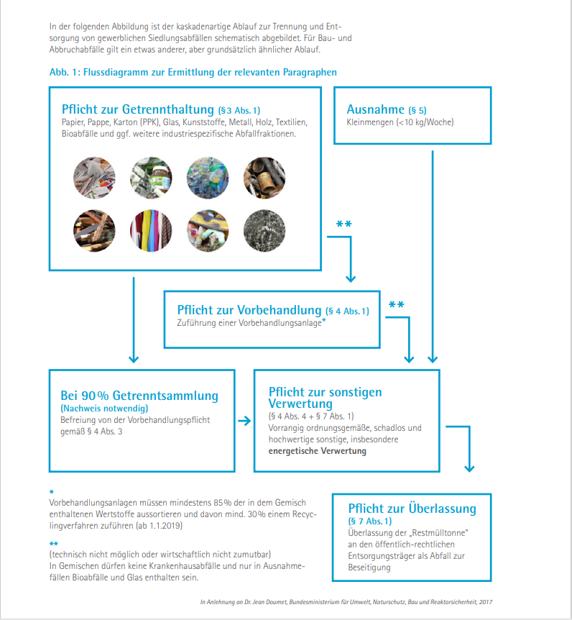
Quelle: Forschung und Entwicklung in Bayern 2017 | 2018 (ihk-muenchen.de)
Anlage 2

Dokumentation gemäß § 3 Absatz 3 Gewerbeabfallverordnung (GewAbfV)
Nachfolgende Dokumentation stellt das Abfallaufkommen und die Entsorgung der gewerblichen Siedlungsabfälle unseres Unternehmens oder Betriebs oder unserer Filiale in _____________________dar. Die Dokumentation umfasst neben diesem Stammdatenblatt die weiteren Anforderungen des § 3 Absatz 3 GewAbfV. Bei dieser Dokumentation der Abfallsituation handelt es sich um die ☐ Erstdokumentation oder ☐ Folgedokumentation unseres/r Unternehmens / Betriebs / Filiale. Sie wird aktualisiert, sobald sich eine Änderung der Behälterarten, der Entsorgungsbetriebe oder des Abfallaufkommens ergibt.

Diese Dokumentation ist gültig ab dem ____________________.

Angaben zu Unternehmen / Betrieb / Filiale (Stammblatt):

Firma (Name/Gesellschaftsform)
Straße und Nummer (Standort)
Postleitzahl und Ort (Standort)
Ansprechpartner im Unternehmen
Email
Telefon

An unserem oben genannten Standort werden die anfallenden Abfälle derzeit in die nachfolgenden Abfallfraktionen separat erfasst und durch die genannten Entsorgungsbetriebe verwertet, bzw. entsorgt (Anlage 3). Neben dem Stammdatenblatt enthält diese Dokumentation gemäß § 3 Absatz 3 GewAbfV folgende Inhalte:

- Tabellarische Übersicht der derzeitigen Entsorgungssituation (Anlage 3)
- Praxisbelege, wie Liefer- Wiegescheine oder Rechnungen der Entsorgungsbetriebe
- Lagepläne, Lichtbilder der Stellplätze der Abfallbehälter (zwingend anzugeben bei unzureichenden Platzverhältnissen und gemischter Erfassung)
- Für die getrennt gesammelten Mono-Abfallfraktionen: Erklärung des Entsorgungsbetriebes (Name, Anschrift, Masse der Abfälle) über den beabsichtigten Verbleib der Abfälle zur Vorbereitung zur Wiederverwendung oder zum Recycling
- Für das Abweichen von der Pflicht zur getrennten Sammlung: Darlegung der technischen Unmöglichkeit und / oder der wirtschaftlichen Unzumutbarkeit
- Für die gemischt erfassten Abfälle zusätzlich: Bestätigung des Entsorgungsbetriebes (Name , Anschrift, Masse der Abfälle) über die Zuführung der Abfälle in eine Vorbehandlungsanlage, die die Anforderungen des § 6 Absatz 1 GewAbfV erfüllt.
- Anlage 3

Kürzel | Abfallfraktion | Anzahl der Behälter | Abfallmenge/Behältergröße  in Liter | Entsorgungs-/  Leerungsrhythmus | Umrechnung in Kilogramm pro Woche (Summe je Fraktion) | Entsorgungsfachbetrieb
PPK | (Papier, Pappe und Karton (mit Ausnahme von Hygienepapier)
Glas | Behälterglas (duale Systeme)
Kst | Kunststoffe
Met | Metalle
Holz | Holz
Tex | Textilien
Bio | Bioabfälle nach § 3 Absatz 7 des Kreislaufwirtschaftsgesetzes; unterteilt nach verpackten Bioabfällen, insbesondere verpackten Lebensmittelabfällen, und unverpackten Bioabfällen
Sonst | Sonstige Abfälle die mit Abfällen aus privaten Haushaltungen vergleichbar sind
AzV | Gemischte Gewerbeabfälle zur Vorbehandlung gem. § 4 Abs. 1, ohne Organik
LVP | Leichtverpackungen (duale Systeme)
RM | Restmüll

Anlage 4

Was ist Restmüll?

Die nachfolgende Auflistung ist nicht abschließend und dient lediglich der Orientierung. Teilweise hängt die Zuordnung auch von der tatsächlich regelmäßig anfallenden Menge der einzelnen Abfälle ab.

Eingangsbereich/Foyer  - Aschenbecherinhalte, Zigarettenkippen  - Feuerzeuge | Teeküchen/Aufenthaltsräume  - benutztes Backpapier  - mit Lebensmittelresten vermischte Verpackungen, Folien, Einweg- und Mikrowellengeschirr  - Flaschenverschlüsse/ Kronkorken*  - ausgebrannte Teelichter*  - Putztücher, verschmutzte Servietten, verschmutzte Einweg-Tischdecken  - Keramikbruch (Tassen, Teller, Blumentöpfe) | Unterhaltsreinigung/Instandhaltung  - Kehricht, Asche, Brandabfälle  - Staubsaugerbeutel  - Renovierungsabfälle (Tapeten- und Teppichreste)  - eingetrocknete Farben und Klebstoffe (sofern kein Problemabfall)  - Gipsabfälle *  - Verbundmaterialien mit unbrennbaren Bestandteilen (Glühbirnen, Aschenbecher, unzerlegte Glasbilderrahmen, defektes Spielzeug, Teile von defekten Haushaltsgeräten ohne Elektronikbestandteile) | Hygiene/Toilette  - benutzte Hygieneartikel (Binden, Windeln, Pflaster, Wunderverbände)  - benutzte Babypflegetücher, sonstige feuchte Tücher  - benutzte Einmalhandtücher (verschmutzt), benutzte Taschentücher  - verbrauchte/verdorbene Kosmetikartikel  - benutzte Aufsaug- und Wischtücher | Ladenfläche/Verkauf  - zerbrochene Kleiderbügel  - Glasbruch in kleinen Mengen (Trinkgefäße, Flaschen, Fensterscheiben)  - Christbaumschmuck, Lametta  - Dekoelemente (Schaufensterdekoration), Zimmerschmuck  - Lederabfälle* (kaputte Taschen, Aktenmappen, Geldbeutel, Gürtel)  - stark verschlissene Schuhe und Textilien* | Büro/Verwaltung  - Locher, Heftklammern, Spitzer, Stempelkissen (Verbundmaterialien)  - kunststoffbeschichtete Büroklammern, Filzstifte, Kugelschreiberminen, gebrauchte Aktenordner mit  Kunststoffeinlagen | Sonstiges  - Glasbruch in kleinen Mengen (Trinkgefäße, Flaschen, Fensterscheiben)  - Arzneimittel, Medikamente (außer Zytostatika)  - Drogen  - Spritzen, Kanülen (z.T. gesonderte Sicherheitsverpackung erforderlich)  - aufgeweichte, feuchte Papiere und Kartonagen
* nur in Kleinmengen (haushaltsübliche Menge, deren getrennte Sammlung z.T. auch über einen längeren Zeitraum wirtschaftlich unzumutbar oder technisch nicht möglich ist).

